POLITECHNIKA ŚLĄSKA

Nawigacja Obrazowa w Diagnostyce i Terapii
Projekt

Monika Kłos
Michał Szpila
Sylwia Wilczek

- Cel projektu

Celem projektu było stworzenie aplikacji, która składa się z dwóch modułów. Pierwszy z nich pozwolił na szkieletyzację naczyń krwionośnych oraz utworzenie ich modelu 3D. Drugi natomiast umożliwił rekonstrukcję wątroby, wyznaczenie jej segmentów oraz stworzenie modelu 3D.

- Wstęp teoretyczny

Segmentacja naczyń krwionośnych i stworzenie drzewa naczyniowego pozwala na zobrazowanie w trójwymiarze wszelkich rozgałęzień, których analiza może być bardzo przydatna dla lekarza. Jak donosi praca [1] obserwacja podziału tętnicy środkowej mózgu może dostarczyć cennych informacji jeśli chodzi o tworzenie się i ewolucję tętniaków. Ponadto tworzenie modeli 3D naczyń krwionośnych użyteczne jest również w przypadku przeprowadzania operacji, aby w trakcie zabiegu nie uszkodzić żył oraz tętnic.

Wątroba (łac. hepatis) jest największym gruczołem układu pokarmowego i całego organizmu. Jej masa waha się od 1,5 kg u mężczyzn do 1,3 kg u kobiet. Z dużą masą wiążą się duże wymiary.
W płaszczyźnie poprzecznej mogą to być nawet 23 cm [2]. Poglądowy rysunek wątroby przedstawiono na rys. 1.

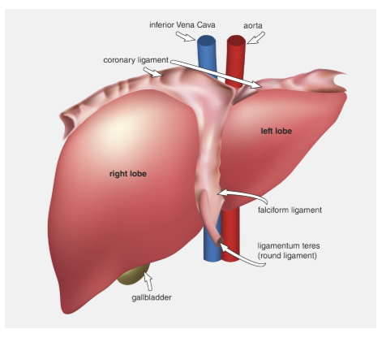Rysunek 1: Budowa wątroby [4]

Wątroba pełni w organizmie szereg istotnych funkcji, m.in.
- wytwarza i wydziela do przewodu pokarmowego żółć,
- magazynuje potrzebne organizmowi żelazo, witaminy i glukozę (w postaci glikogenu),
- współreguluje poziom cukru we krwi,
- wytwarza czynniki krzepliwości krwi,
- uczestniczy w przemianach białek, tłuszczów i aminokwasów,
- uczestniczy w procesach detoksykacji organizmu,
- pełni funkcję termoregulacyjną [3].

Wątroba jest zbudowana z dwóch płatów. Granica między płatami przebiega na prawo od więzadła sierpowatego (linia przebiegająca od pęcherzyka żółciowego do żyły głównej dolnej). Każdy
z płatów składa się z czterech segmentów. Segmentem nazywa się część miąższy wątroby zawierającą określoną gałąź żyły wrotnej, tętnicy wątrobowej i przewodu żółciowego [2]. Wątroba z zaznaczonymi segmentami widzianymi z dwóch różnych powierzchni została przedstawiona na rys. 2.

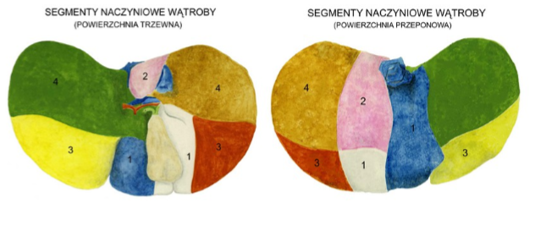Rysunek 2: Segmenty wątroby [4]

- Metodyka i opis aplikacji

Aby osiągnąć zamierzony cel projektu do stworzenia aplikacji wykorzystano środowisko MATLAB. Aplikacja okienkowa po lewej stronie ma przyciski podpowiadające za pierwszy moduł – segmentację naczyń krwionośnych. Po prawej stronie elementy interfejsu użytkownika są związane z wątrobą. Okno główne aplikacji zostało przedstawione na rys. 3.

Po uruchomieniu aplikacji użytkownik musi wczytać dane poprzez kliknięcie przycisku „Wczytaj dane”. Jeżeli chce wczytać dane z wątrobą musi najpierw przełączyć tryb aplikacji za pomocą checkboxa „Pokaż wątrobę” a następnie kliknąć przycisk „Wczytaj obrazy”.

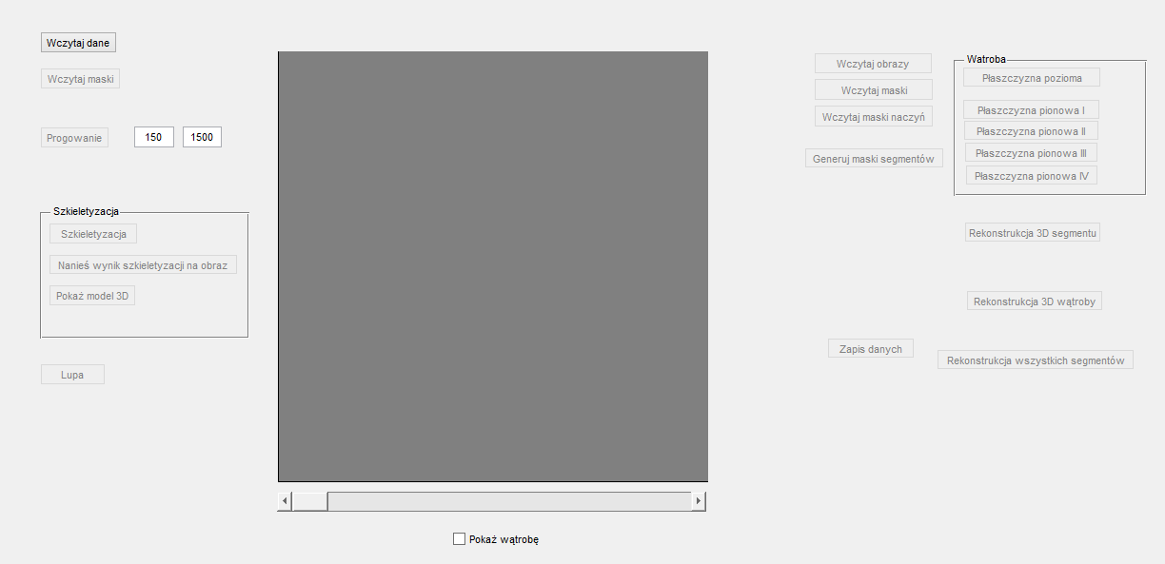Rysunek 3: Okno główne aplikacji.
Segmentacja naczyń krwionośnych

Następnym etapem po wczytaniu danych jest dokonanie progowania, którego progi można określić w polach obok przycisku „Progowanie”. Po dokonaniu tej operacji uaktywnia się opcja „Szkieletyzacja” po kliknięciu, której program oblicza szkielet w 3D dla zaczytanego obrazu. Kolejnym krokiem jest naniesienie maski szkieletu na obraz oryginalny, jest on dostępny po kliknięciu przycisku: „Nanieś wynik szkieletyzacji na obraz”.

W środku okna aplikacji pokazują się wybrane przekroje z:
- obrazem oryginalnym,
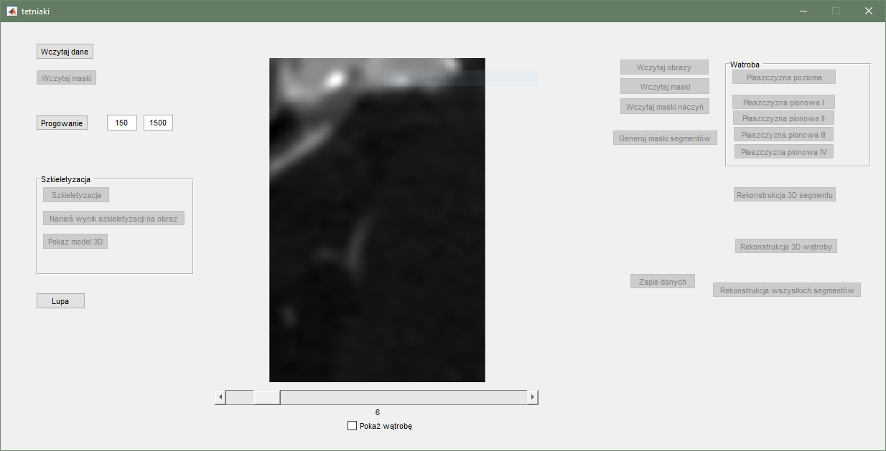
Rysunek 4: Wczytanie przykładowych danych.

- wynikiem progowania,
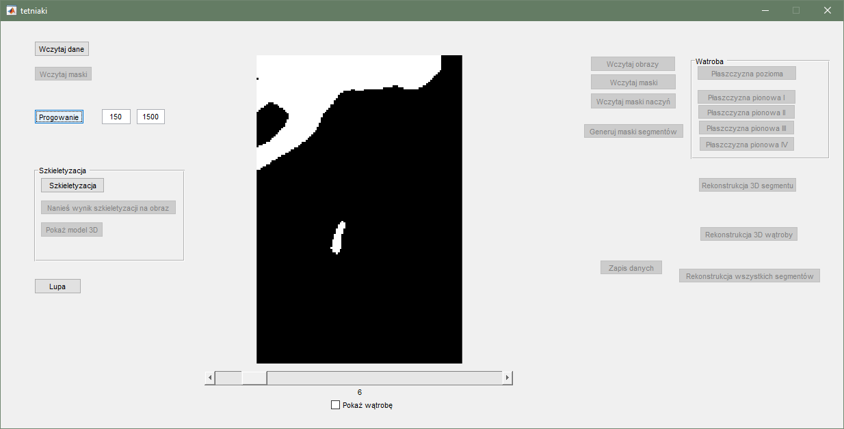
Rysunek 5: Wynik progowania wczytanego obrazu.
- wynikiem szkieletyzacji,
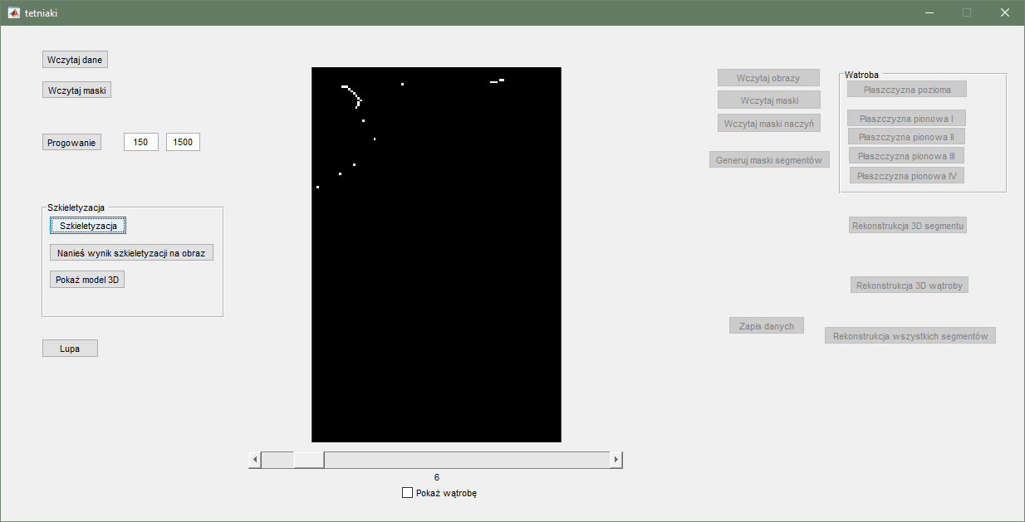
Rysunek 6: Wynik szkieletyzacji wcześniej sprogowanego obrazu.

- wynikiem szkieletyzacji naniesionym na obraz oryginalny,
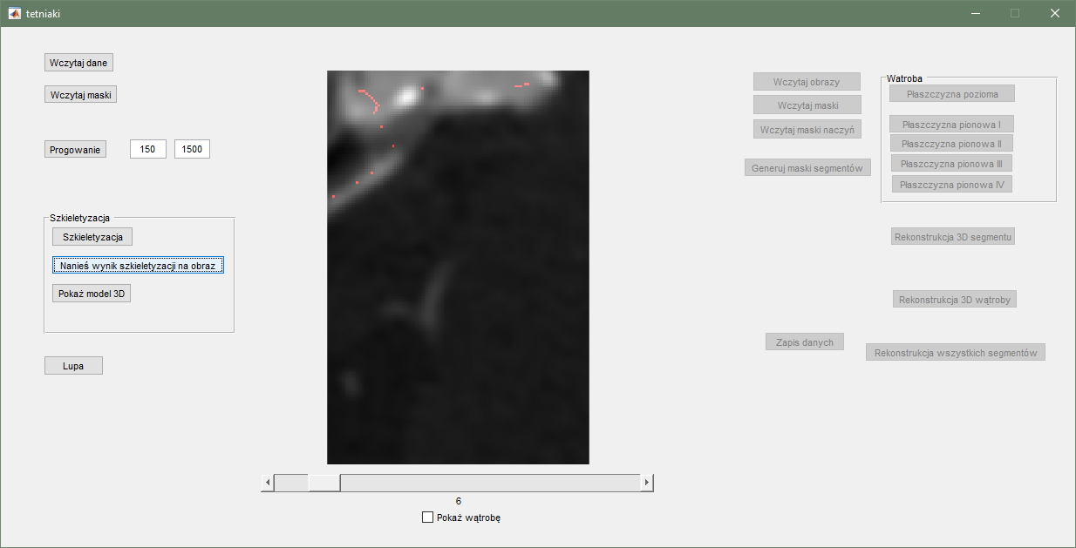
Rysunek 7: Naniesiony wynik szkieletyzacji na obraz oryginalny.

Przekroje powyższych obrazów można przeglądać przy pomocy suwaka, pod którym wyświetla się numer przekroju.

Kolejną opcją programu jest stworzenie modelu 3D. Po kliknięciu przycisku „Pokaż model 3D” w nowym oknie wyrysowana zostaje chmura punktów powstała wskutek szkieletyzacji.
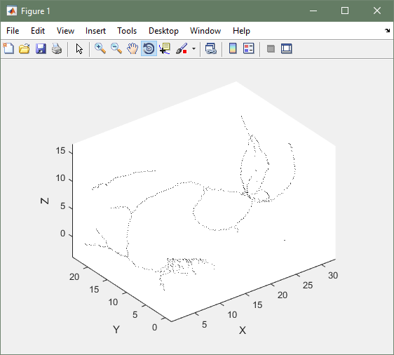
Rysunek 8: Model 3D szkieletu uzyskanego w poprzednich krokach.

Wątroba

Po zaznaczeniu checkboxa „Pokaż wątrobę” można wczytać obrazy wątroby (przycisk „Wczytaj obrazy”). Kolejny etap to wczytanie masek wątroby i masek naczyń krwionośnych (odpowiednio przyciski „Wczytaj maski” oraz „Wczytaj maski naczyń”). Ostatni z wymienionych tu kroków trwa najdłużej, gdyż po wczytaniu masek naczyń krwionośnych jest wykonywana ich segmentacja 3D. Po poprawnym ukończeniu tej operacji pojawia się komunikat o treści „Szkieletyzacja naczyń zakończona”. Na tym etapie użytkownik może przeglądać przekroje wątroby z naniesionymi zaznaczeniami naczyń krwionośnych, co zostało przedstawione na rys. 9.

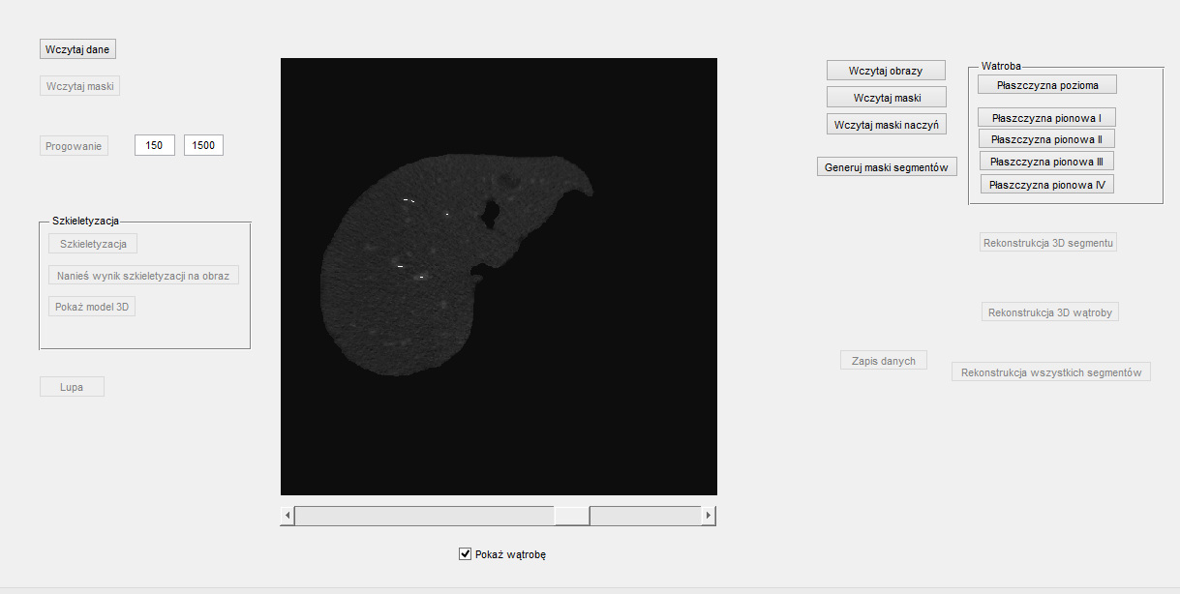Rysunek 9: Widok przekroju wątroby z zaznaczonymi naczyniami.
Następnie należy wyznaczyć płaszczyznę poziomą. W tym celu należy ustawić suwak w ten sposób, by wyświetlany był obraz, który odpowiada tej płaszczyźnie i nacisnąć przycisk „Płaszczyzna pozioma”. Kolejny etap to zaznaczenie regionów zainteresowań, które odpowiadałyby segmentom. Pozwoli to w następnych operacjach wyznaczyć odpowiednie płaszczyzny pionowe. Należy wybrać cztery regiony (przyciski „Płaszczyzna pionowa I”, „Płaszczyzna pionowa II”, „Płaszczyzna pionowa III” i „Płaszczyzna pionowa IV”). Na obrazie należy zaznaczyć odpowiedni obszar klikając we właściwych miejscach. W tym wypadku zaznaczony region, który na obrazie ma czarny kolor, nie będzie brany pod uwagę – liczy się tylko obszar zawarty w wątrobie. Po zaznaczeniu obszaru należy kliknąć na nim prawym przyciskiem myszy i wybrać „Create mask”. Przykładowe zaznaczenie zostało przedstawione na rys. 10.

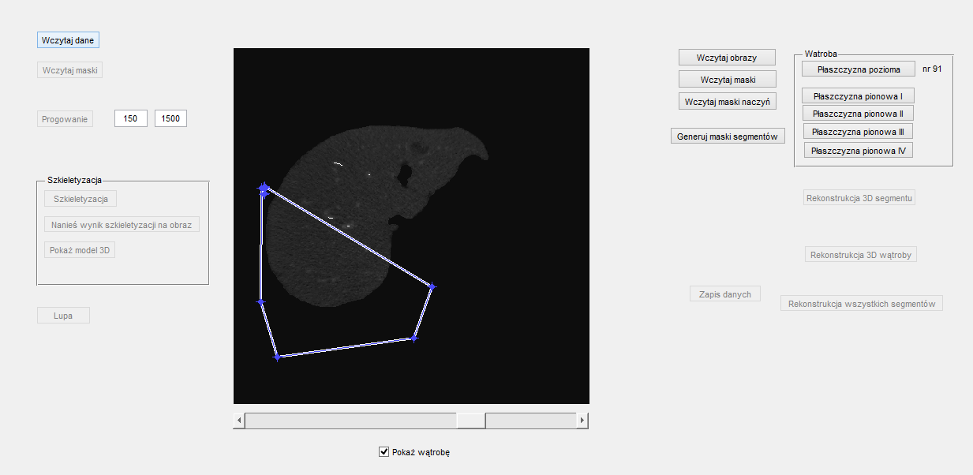Rysunek 10: Przykładowe zaznaczenie regionu zainteresowań.
Po zaznaczeniu wszystkich regionów zainteresowań użytkownik może wygenerować maski segmentów poprzez kliknięcie odpowiedniego przycisku. Po tej operacji wyświetlana jest lista segmentów. Dla każdego jest liczona jego objętość oraz współczynnik Dice'a. Istnieje możliwość rekonstrukcji 3D pojedynczego segmentu, całej wątroby lub jednoczesnej rekonstrukcji wszystkich segmentów wątroby, co zostało przedstawione na rys. 11. Istnieje również możliwość zapisu do pliku CSV objętości i współczynnika Dice'a poszczególnych segmentów. W tym celu należy nacisnąć przycisk „Zapis danych”.

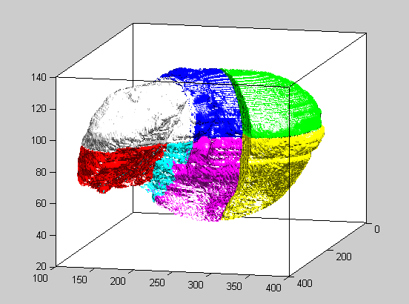Rysunek 11: Rekonstrukcja segmentów wątroby.
- Podsumowanie i wnioski

- Aplikacja pozwala szybko w kilku krokach utworzyć trójwymiarowy model szkieletu drzewa naczyniowego z wczytanych obrazów.
- Stworzony program umożliwia w dość prosty sposób wyznaczyć segmenty wątroby. Jego niewątpliwą zaletą jest fakt, że na obrazie można zaznaczyć naczynia krwionośne, co bardzo ułatwia wykonanie segmentacji.
- Najlepsze efekty działania programu powinny być osiągnięte w przypadku, w którym obsługiwałby go lekarz. Do wyznaczenia właściwych płaszczyzn i regionów zainteresowań potrzebna jest bowiem wiedza specjalisty.

- Bibliografia

[1] Żyłkowski, J. Geometria pnia i podziału tętnicy środkowej mózgu jako niezależny czynnik prognostyczny ewolucji tętniaków. PhD thesis, Warszawski Uniwersytet Medyczny, 2016.

[2] Anatomia człowieka pod red. Janiny Sokołowskiej-Pituchowej wyd. VIII, Wydawnictwo Lekarskie PZWL, Warszawa 2008

[3] Tablice biologiczne pod red. Witolda Mizerskiego, Adamantan, Warszawa 2008

[4] http://muzeum.anatomia.umlub.pl/j_brzuszna/j_brzuszna_opis/

[5] http://abcwatroba.pl/

